**Ilustraciones LE_08_03_CO**

**Sección de gramática**

ILU_01

Su [hijo] [le lleva flores] cada mañana.

Sujeto agente Acción

Su hijo le lleva flores cada mañana

Sujeto agente

Acción

ILU_02

Comp. Comp. Comp.

directo indirecto circunstancial

Su [hijo] [le] lleva flores cada mañana.]

Sujeto

Verbo

Predicado

Compu.

Compu.

Compu.

directo

indirecto

circunstancial

su

hijo

le

lleva

flores

cada

mañana

Sujeto

Verbo

Predicado

ILU_03

[El incendio] en el cerro de Monserrate [fue apagado] por los bomberos.

Sujeto paciente Acción

El

Incendio

en

el

cerro

de

Monserrate

fue

apagado

por

los

bomberos

Sujeto paciente

Acción

ILU_04

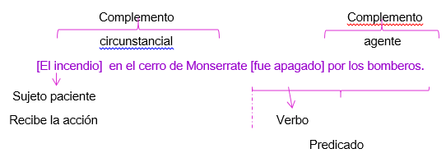

Complemento

Complemento

Circunstancial

agente

El incendio en el cerro de Monserrate fue apagado por los bomberos.

Sujeto paciente

Recibe la acción

Verbo

Predicado

ILU_05

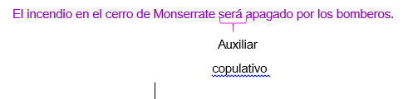

El incendio en el cerro de Monserrate será apagado por los bomberos.

Auxiliar

copulativo